Automatizaciones con ***Speeder***

Septiembre 2021

**Contenido del Documento**

Conceptos Importantes …………………………………………………………………………….………… 3

Declaracion de variables ….………………………..………………………………...….……3

Aplicaciones Utilitarias ..….………………………..………………………………...….……3

Entorno Web ………………..….………………………..………………………………...….……3

Archivos …….….……………………………………..…..………………………………...….……3

Carpetas ……………………………..….………………..………………………………...….……3

Diagrama de Flujo ….…………..….………………..………………………………...….……3

Otros Concpetos ..………………..….………………..………………………………...….……3

Diagramas de Flujo ……………………….………………………….…………………………..….…………..4

Para Empresa Grandes …………………………………………………………….…..….……4

Para Empresa Medias ….………………………………………………………….……….…...5

Para Empresa Pequañas…………………………………………………………...……….….6

Automatizar con SpeederStudio ……………..………………………………………………..……………..7

Ejecucion con SpeedeRun ………………………………………………………………………..……………..7

Resultados de Ejecucion ..………………………………………………………………………..……………..7

Link de informacion ……...………………………………………………………………………..……………..7

# Conceptos importantes.

Antes de comenzar con los pasos del desarrollo de una automatizacion con la herramienta ***SpeederStudio*** y la ejecucion en ***SpeederRun****,* debemos entener algunos concepto tecnicos basicos que se emplean en las area tecnologia que debe manejar un automatizador para lograr una mejor interacion con las herramientas y su entorno.

Tambien esteremos mencionado otros puntos importantes para relacionarnos con los diagramas de flujo que se implementan dentro de la herramienta, dando a conocer los objetos (nodos) que en esta se emplean.

Comencemos…

**Declaracion de Variables:**

* **Variable.**

Una variable es lugar de memoria donde se guarda (y se recupera) datos que se utilizan en un programa. Lo podremos encontrar tambien con el nombre de **Alias**, el cual hace referencia a un dato abstracto, como un valor que se ha creado.

Lo habitual es que haya una serie de condiciones para asignarles un nombre. Pueden ser letras, números y el símbolo _ con estos límites:

* + no puede tener espacios.
  + no empezar con un número.
  + no puede ser una palabra reservada. Por ejemplo, if, for, while…
  + Algunos lenguajes pueden permitir empezar con carácter especial, como $.
* **Constantes.**

Es un tipo especial de variable (aunque no está bien decir que son variables) que no se puede modificar su valor. Cuando decimos que no se puede cambiar hablamos que no se puede cambiar durante la ejecución de la automatizacion, es decir, en tiempo de ejecución.

Ejemplo: varMiNombre = Juan Perez

.

* **Arreglo (array).**

Es una estructura de datos con elementos homogéneos, del mismo tipo, numérico o alfanumérico, reconocidos por un nombre en común. Para referirnos a cada elemento del array usaremos un índice (empezamos a contar por 0).

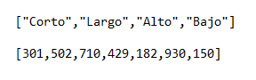

* **Lista (List).**

Una lista es un arreglo de datos o valores que tiene un indece o Id, que identifica o se relaciona con valor particular, es decir; se usa el Id para identificar una valor sin importar la ubicación que tenga en esa lista. Para hacer uso del valor se hace referancia al Id y de puede conseguir el dato en custion.

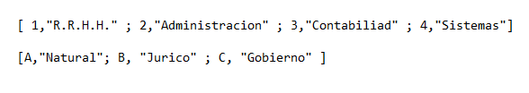

* **Acumulador.**

Es una variable numerica que permite acumular o ir totalizando algun operación aritmetica para conseguir un total general o acumulado, por ejemplo en: cuando se implementa una actividad de sumatoria dento de un ciclo (loop).



* **Contador.**

Es una variable una variable cuyo valor se incrementa o decrementa en una cantidad constante cada vez que se produce un determinado suceso o acción.



* **Ciclo o Iteracion.**

Es una tecnica de programacion que implica iterar o repetir las mismas intrucciones N cantidad de veces seguna alguna condicion.

Ejemplo: Repetir ciclo hasta que contador sea igual a dias (10)

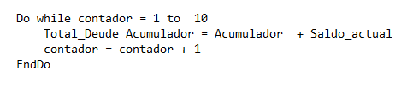

Tambien se puede diagramar de esta manera :

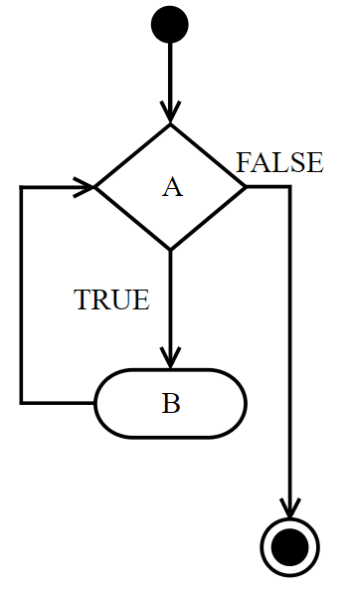

**Aplicaciónes de uso general:**

* **CMD (consola de comandos MS).**

Es una aplicación o componente de Windows que nos permitirá ejecutar comandos abriendo una ventana y dándonos acceso a MS-DOS. Para abrir el símbolo de sistema, tan sólo tendremos que pulsar la combinación de teclas “Tecla de Windows + R” y se abrirá la ventana “Ejecutar”, donde escribiremos “cmd.exe” y al pulsar Enter, nos abrirá automáticamente el símbolo del sistema.

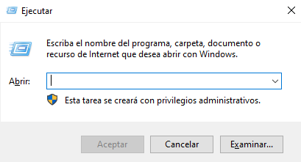

Ventana del símbolo del sistema :

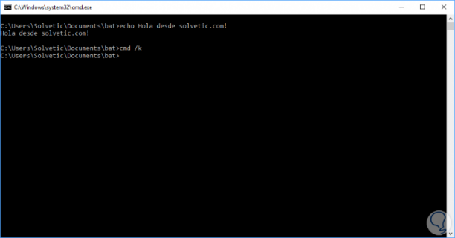

* **OCR.**

El reconocimiento óptico de caracteres (ROC), generalmente conocido como reconocimiento de caracteres y expresado con frecuencia con la sigla OCR (del inglés Optical Character Recognition), es un proceso dirigido a la digitalización de textos, los cuales identifican automáticamente a partir de una imagen símbolos o caracteres que pertenecen a un determinado alfabeto, para luego almacenarlos en forma de datos. Así podremos interactuar con estos mediante un programa de edición de texto o similar.

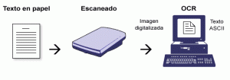

* **Bloc de notas (note).**

Es un editor de texto incluido en los sistemas operativos de Microsoft desde 1985. Su funcionalidad es muy simple.

Otros editores de texto son:

|  |  |  |
| --- | --- | --- |
| * NotePad | * UltraEdit | * Sublime Text |
| * Visual Studio Code | * Vim (Linux) |  |

* **FTP.**

Es una herramienta muy útil para mover información desde la computadora en la que trabajas a otro cumputador o servidor donde se aloja un sitio web. También se usa ocasionalmente para compartir archivos: una persona puede cargar uno en un servidor FTP y luego compartir un enlace con otra persona. Este tipo de uso se ha vuelto menos común en la era de [los servicios en la nube fáciles de usar](https://es.digitaltrends.com/computadoras/google-drive-dropbox-comparativa/), pero algunas personas aún prefieren mantener sus archivos alojados en un servidor doméstico y usar FTP para habilitarlo.

Aplicaciones para FTP:

|  |  |  |
| --- | --- | --- |
| * FileZilla | * WebDrive​ | * Web-Ftp |
| * Jambai FTP | * net2ftp | * PHP FTP Client |

* **Regex (Expresion Regular)**

Son patrones que se utilizan para hacer coincidir combinaciones de caracteres en cadenas.

Ejemplo:

Esta regex valida si en un texto encuentra la palabra hello, y el resultado es: True.

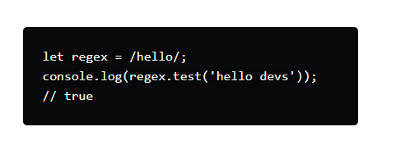

* **SendKeys (Enviar Teclas ):**

Es la menera de envía una o más pulsaciones de teclas a una ventana activa, como si se hubieran presionado desde el teclado. Una utilidad por ejemplo del método Sendkeys, es poder enviar a un cuadro de [díálogo que solicita una contraseña o password](https://macrosenexcel.com/2013/03/formulario-solicita-password.html) los datos del usuario y contraseña.

La sintaxis del método Sendkeys es la siguiente:

SendKey(“{F12}”,2000)

Alli estamos simulando presionar la tecla F12 y esperar 2 segundo de espera hasta la siguientes instrucción.

* **CSS (Hoja de Estilo):**

Es la abreviatura de Cascading Style Sheets (Hojas de Estilo en Cascada), que quiere decir plantillas de diseño escalonadas. En otras palabra, es un archivo texto donde se define el aspecto o el diseño de los documentos HTML, como las fuentes, colores, bordes y fondos de ciertos elementos HTML de una pagina web.

* **Programador de Tareas (Windows).**

Es una herramienta de windows que se utiliza para porgramar la ejecucion de las tareas (progrmas) de manera repetitivas. Esta te permite elegir horarios o circunstancias exactas en las que un proceso debe llevarse a cabo.

La iguiente imagen corresponde al programador de tareas de windows:

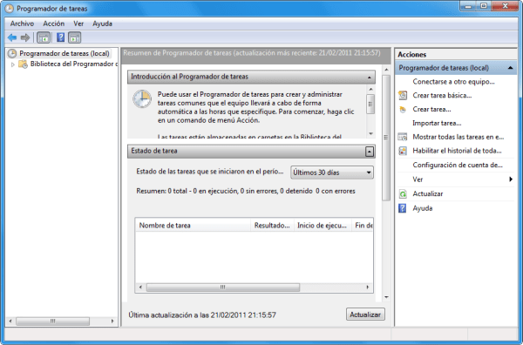

SMTP

Gmail

Debe estar activo para que permita la salida de los correos electronicos desde la automatizacion o el componente SMTP que se utilizo en el flujo.

LÑa como lo muestra ka siguiemte imagen:

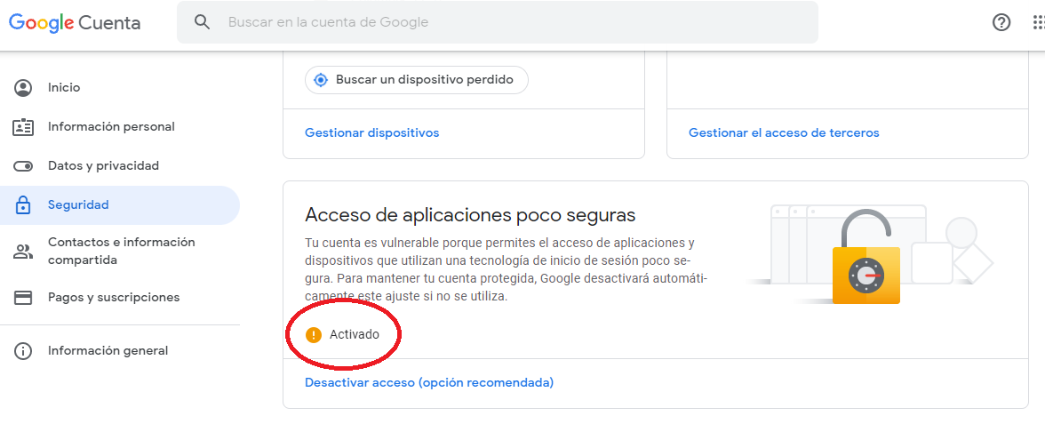

LocalServer:

**Entorno Web :**

* **Consola del Explorador (Console Web).**

Es una ventana o pestaña oculta que se activa en el navegador con algunas teclas de funcion o sendkey, alli podemos escribir funciones o sentencias de JavaScript que estarán actuando con la página que se encuentra en la pestaña actual del navegador. De esta forma podremos observar al instante los resultados que nos devuelve en la consola al realizar diferentes acciones.

Para abrir la consola se puede teclear lo siguiente:

* Chrome : Ctrl+Shift+J
* Internet Explorer: Presiona F12
* Mozilla: Ctrl+Shift+K

En la siguiente imagen se muestra la consola del exploreado:

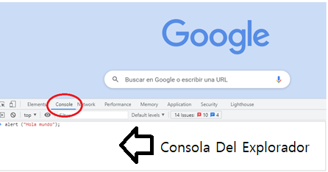

* **Identificar Objetos:**

Durante la construccion de una automatizacion donde se va a interactuar con un entorno o pagina Web es necesario entender algunos aspectos un poco mas profundos que se deben manejar para poder llegar al punto de manipular los objetos, tales como botones , Imágenes, campo de entreada (InputField) y muchos otros y en especial sus atributos y/o propiedades.

Entre ellos tenemos:

**Selector:**

Los selectores identifican a un elemento dentro de la página Web para luego poder definir sus propiedades. Los distintos tipos de selectores abarcan desde el simple nombre de las etiquetas usadas en HTML ( Body , Parrafos, Divisiones , Codigo , Table ,Etiquetas UL,etc.). hasta complejas combinaciones que permiten un juego muy amplio de selecciones dentro de la página.

Como obtener el un selector :

* Posicionar el curso sobre el objeto (ejemplo un Boton o imagem.
* Clic derecho y en menu buscar la opcion de Inspeccionar.
* Aparera o se anbrir la consoñla del explorar
* Clic derecho sobre el texo (codigo) resaltado (otro color)
* Aparece un menu y debemos navegar en: Copy / Copy Selector

Listo, alli ya tene,os el selector en el portapapeles para su uso…

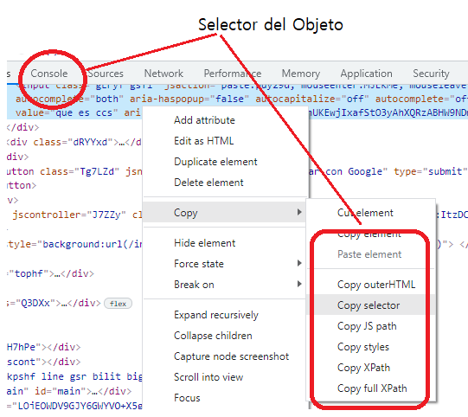

* + Atributos de elementos:

Es un objecto similar a un array que sirve para identificar particularmente a cada elementos que contiene informacion de cada objeto que constituyen una pagina Web, tales como; Pagina, Tablas, Botones, Imágenes, campos de entreda y muchos otros. Para la contruccion de automatizaciones solo nos interesaremos conocer y usar los siguientes: Id, Name,ClassName,Tag, Entre otras.

Podemos conseguir o sacar de los objetos sus atributos ( Id, Name, ClassName) de la misma manera como se explicó la con obtener el selector en el punto anterior.

Aquí podemos obervar unos de las herramientas llama SPY que se usar para identificar nombre los Objetos, Link, Titulos de Paginas o coordenadas.

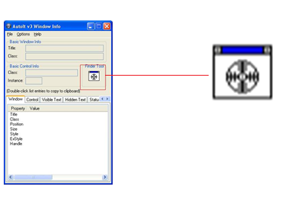

* JavaScript:

Es el lenguaje de programación encargado de dotar de mayor interactividad y dinamismo a las páginas web. Cuando JavaScript se ejecuta en el navegador, no necesita de un compilador. El navegador lee directamente el código, sin necesidad de terceros. Por tanto, se le reconoce como uno de los tres lenguajes nativos de la web junto a HTML (contenido y su estructura) y a CSS (diseño del contenido y su estructura).

No conviene confundir JavaScript con Java, que es un lenguaje de programación muy diferente. La confusión proviene del nombre, registrado por la misma empresa creadora de Java (Sun Microsystems). JavaScript (JS) se creó posteriormente.

|  |  |
| --- | --- |
| * getElementById(Objeto) | * getElementsByName(Objeto) |
| * getElementsByTagName(Objeto) | * getElementsByClassName(Objeto) |

Javascript sirve para que en una página web se consiga un mayor índice de interactividad con los usuarios y, por tanto, la experiencia de estos sea mucho mejor y más enriquecida. Es algo que se emplea para dotar de más funciones, facilitar la comunicación y, además, otorgar todas las mejoras posibles sin apenas incidir en el peso de la página, lo que garantiza una mayor velocidad de carga y una mejor reputación a ojos de Google.

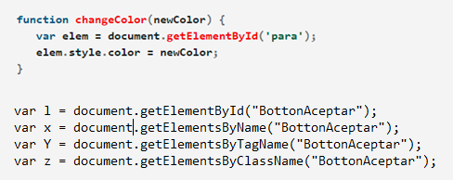

**Archivos:**

* **ZIP o RAR (Extencion).**

Un archivo que contiene otros archivos internos, el cual fue creado con la idea de comprimir o agrupar muchos archivos de manera condesada.

Ejemplo: MisDocumentos.ZIP

* **CSV o Texto (Extencion).**

Son archivos de taxto planos que contiene infromacion simple o cadenas de carataeres; Los CSV contiene informacion a veces estructurada y se pueden crear o abrir para manipular con Excel.

Ejemplo: saldos.CSV.



* **PDF (Extencion).**

Formato portátil de documento usado para mostrar documentos en la forma electrónica independiente del software. El formato de PDF le permite integrar varios tipos de contenido — texto, imágenes y gráficos vectoriales, videos, animaciones, ficheros de audio, modelos 3D, campos interactivos, enlaces y botones.



* **Bat (Extencion).**

Los [archivos](https://www.neoguias.com/archivo/) de extensión .BAT son esencialmente documentos de procesamiento por lotes. Se trata de archivos de texto contenedores de una serie de [comandos](https://www.neoguias.com/que-es-un-comando/) empleados para tareas la ejecución de tareas repetitivas, o bien para ejecutar sucesiones de acciones una tras otra.



**Carpetas o Directorios:**

* **Ruta (Path).**

Ubicación referencia de los archivos o carpetas dentro del computador.

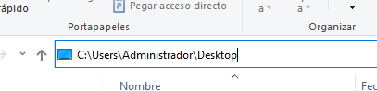

**Diagrama de Flujo:**

* **Nodo.**

Es un objeto o representacion grafica de un procedimiento o funcion dentro de un diagrama de flujo que se encuentra conectado a otro secuencialemente cuyo objetivo es encaminar el tráfico (flujo) desde y hacia otros puntos.

* **Decision.**

Es un nodo que se encarga de evaluar condiciones y proponer alternativas de trafico o flujo dependiendo del resultado de una decision logica preseñalada.

* **Conector.**

Es una conexión o vinvulo para canalizar el trafico o flujo de una secuencia dentro del diagrama de flujo.

* **Condicion.**

Es una o varias instrucciones cuyo objetivo es plantear la solución a un problema considerando a los distintos casos que se pueden presentar, Las condicionales estan planteadas de dos formas que son: IF y ELSE.

* **Parametros.**

Se conoce como parámetro a un [dato](https://definicion.de/datos/) o valor que se considera como imprescindible y en el uso de una funcion o procedimiento orientado para calcular, evaluar o valorar una determinada situación.

**Otros Conceptos :**

* **RPA.**

Un proceso automatizacon es un software opera en la interfaz de usuario (IU) de la misma manera que un ser humano.

* **Drag & Drop.**

 Arrastrar y Soltar. Es una técnica que facilita la interacción del usuario con un programa o aplicación de manera intuitiva para llevar elementos de un lugar a otro. La herramienta de desarrollo de automatizacio ***SpeederStudio*** esta concedibo para diseñar el diagram de flujo con esta tecnica.

* **Interfaz de usuario.**

es un concepto que abarca arquitectura de información, patrones y diferentes elementos visuales que nos permiten interactuar de forma eficaz con sistemas operativos y softwares de diversos dispositivos, dicho en otras palabras es el medio a través del cual el usuario interactúa con un programa.

* **Transformacion Digital.**

Es la integración de tecnología digital en todas las áreas de una empresa, *cambiando fundamentalmente la forma en que opera* y brinda valor a sus clientes. También supone un cambio cultural que requiere que las organizaciones desafíen constantemente el status quo. Implica la reelaboración de los productos, procesos y estrategias dentro de la organización mediante el aprovechamiento de la tecnología digital.

* **WorkFlow.**

Refiere a un [conjunto de herramientas](https://www.heflo.com/es/conozca-heflo-bpm/on-strategy/) que cuando se observan bajo un punto de vista macroambiental, forman un puente entre las eventuales unidades de producción y la oficina de una empresa determinada.

El desarrollo de nuevas tecnologías informáticas ha traído consigo la creación de software empresariales que permiten la realización de un flujo de trabajo automatizado. A día de hoy, se pueden encontrar numerosas herramientas de gran utilidad para la aplicación de un workflow efectivo, *SpeederStudio* es una de ellas.

* **BPM.**

La gestion donde confluyen los usuarios (recursos humanos), programas o aplicaciones (Sistemas) y datos o informacion (Estructura de infomarcion) de manera coordinada. Conformado una integracion o servicio para la integracion tecnologica del ###.

* **Machine Learning.**

Área del ámbito de la Inteligencia Artificial que crea sistemas que aprenden automáticamente, a través de un algoritmo que revisa los datos y es capaz de predecir comportamientos futuros.

* **Prueba de concepto.**

Consiste en conjunto de trabajos y/o actividades que demuestran la ganancia de llevar una idea innovadora hacia el desarrollo empresarial, mediante la aplicación de diferentes conceptos y herramientas tecnológicas. (Vicente, 2011).

# Diagrama de flujo.

Para construccion de automatizaciones de procesos administrativos o informaticos se dispone de 2 herraimentas , estas son el Framework de Desarrollo Speeder Studio y la aplicación de ejecucion Speeder Run , ambas tienen una vigencia , costo y objetivos y con alcance individuales pero dicectamente vinculados.

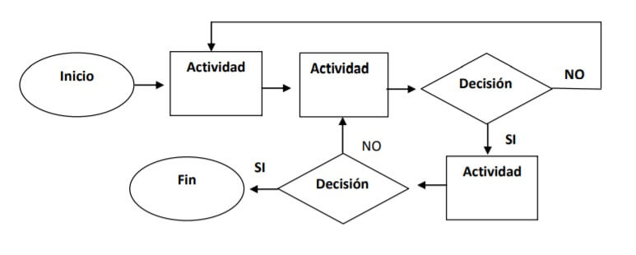

Dicho de otra manera, la primera de utiliza para la construccion de la automatizacion y la segunda para instalar en el equipoi del usuario especialisya y conocedor del proceso adminitrativo el cual ejecutara y esperara los resultados despues de finalizar las tareas que debrian tomar un tiempo mucho mas corto que realizar manualmente.

# Automatizar con *SpeederStudio*.

**La aplicación.**

**Icono de la aplicación:**

Debemos identificar el icono en el escritorio remoto , le hacemos doble clic y esperamos que aparezca la ventana de login que se describe en el siguiente punto.



Acceso directo/SpeederStudio.exe

**Ventana de acceso:**

Se debe indicar el usuario y contraseña para comenzar a construir automatizaciones.

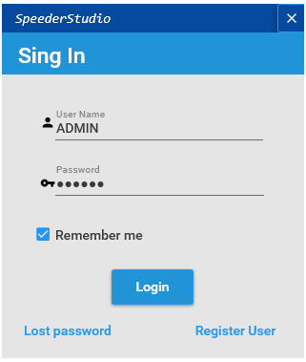

**Objetos (NODOS) usados en el framwork Speeder Studio.**

**Start.**

Este nodo se agrega al flujo para dar cominezo a la automatizacion, es importante mencionar que debe existir un unico objeto de este tipo dentro del flujo.



**Process.**

Es el mas importante de los nodos que se encuentra en el flujo o diagrama, este contendra todas las acciones que se requieran ejecutar en cada etapa o paso de la automatizacion.

Sobre este nodo tendremos una secccion mas detallada para profundizar sobre las acciones que se implementan dentro de cada uno de ellos.



**StarSP (Subproceso).**

Este nodo se usa para iniciar una la linea de secuencua derivada del flujo principal. Podemos implementar muchos o varios de este tipo para considerar llamadas a funciones donde debemos crear una linea de flujo que realizara una serie de paso secundarios y luego regresa a la linea principal del flujo.

Este objeto se vicula con el nodo tipo SubProcess que se describe en el siguiente punto.



**SubProcess (Subproceso).**

Este nodo es un proceso simbolico dentro de la linea de flujo donde se implementa con la finalidad de poder hacer un salto una segunda linea derivada a la linea principal o que puede representar un llamado a una funcion en programacion.



**AExternal (Automatizacion Extena).**

Este nodo lo usamos para hacer el llamado a otra automatizacion externa de manera que pueda ejecutarla como parte de la automatizacion principal.



**Decision (Decisiones).**

Es un nodo importante que se utiliza para implentar las condiciones logicas que amerite tomar deciones según alguna condicion y pueda canalizar el flujo hacia alun lado u otro.



**Terminator (Fin).**

Nodo para finalizar todos los flujos del diagrama.



**Conectores**

Sirve para crear un vinculo o conexión entre nodos.



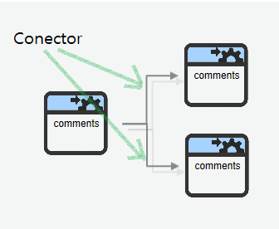

**Diagramar el flujo de una automatizacion:**

**Plane:**

Utilizando los objetos (nodos) y empleando la tecnica de drag and drop (arrastrar y soltar) vamos a dibujar en este plano un diagrama de flujo según las tareas o actidades que necesitemos implementar en la automatizacion. A continuacion podemos ver como puede un ejemplo simple.

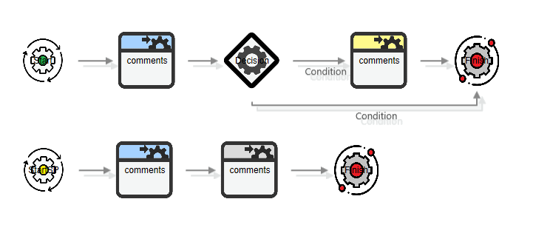

**Resource**

**Components:**

Una vez que hemos seleccionado algun nodo de tipo proceso (azul) podremos agregar o añadir una lista de acciones vinculados a los componentes especializado que contiene la herramienta para lograr realizar tareas puntuales, ejemplo:

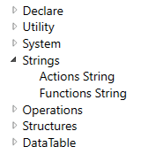

**Actions**

**Lista de acciones:**

Esta es la parte mas importante de todos los temas; en ella se puede observar una matriz que pueder contener cada una de las acciones que se ejecutan secuencialmente que cada uno de los nodo que comprende la automatizacion.

Cada una de estas acciones va complementada con una serie de parametros de entrada y salidad que se especifican mas adelante.

Adjunto una imagen Ejemplo:

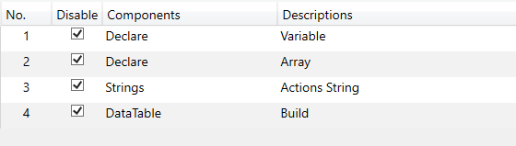

**Actividades como Ciclos**

**Loop :** Para uso de la aplicación de escritorio para la ejecucion de automatizaciones.

For

ForEach

DoWhile

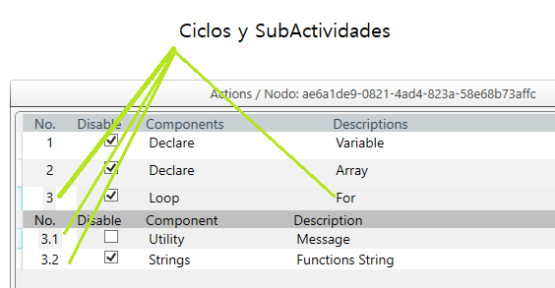

**Input Parameter (Parametros de entrada)**

Esta seccion se utiliza para indicar o introducir los valores datos y variables de referencias (Alias) que se requieren para que cada accion pueda lograr su objetivo.

En la practica:

* Si hacemos un calculo o operación aritmetica en el control de salida (input field) intoduciremos el nombre de la variable que deseamos contenga el resultado.

Ejemplo

Alias : varResultado

Alias: #varReslutado

* Si antes definimos una variables en algiun nodo inicial de declaracion de variables entonces seleccionamos en el control de selección (combobox) el nombre de la variable de referencia o alias.

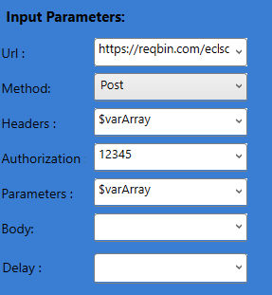

**Output Parameters (Parametros de Salida).**

Esta seccion se usa para indicar o introducir los nombre de las variables o alias de referecias para asignar los resultados de las acciones o errores que se presenten durante la ajecucion de algna accion.

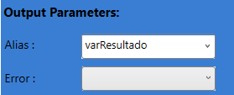

En la practica:

* Si hacemos un calculo o operación aritmetica en el control de salida (input field) intoduciremos el nombre de la variable que deseamos contenga el resultado.
* Ejemplo: Alias = varResultado
* Si antes definimos una variables en algiun nodo inicial de declaracion de variables entonces seleccionamos en el control de selección (combobox) el nombre de la variable de referencia o alias.
* Ejemplo: Alias = #varResultado

**Nota importante:**

Recuerde que si la variable fue definida en algun otro nodo con anterioridad puede conseguirla en el control de selección cuando le hace clic para desplegarlo

Pero si desea crearla directamente en ese momento o lugar puede indicar o introducir alguna palabra o nombre que haga relacion a resultado que inmediatemente se crea como variable y que puede utilizarse haciendo referecia en alguna otra o la proximas acciones.

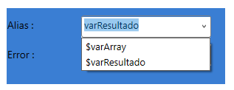

Tambien es importante decir que algunas de los controles de entrada de datos tienes una control de selección (combobox) que permite solo indicar o seleccionar valores o datos definidos en la herramientas.

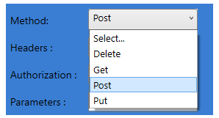

**Pasos para ejecugtar la automatizacion desde Speeder Studio.**

* Buscar o identificar en la barra superio del framework el boton RUN.

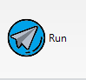

* Se pobra observar que se activa la pestaña Informacion



* Enviar el archivo XML al administrador.

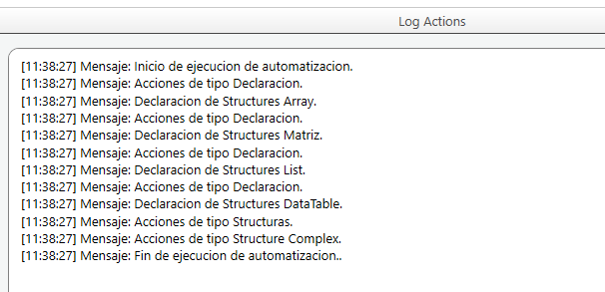

**Pasos para ejecugtar la automatizacion desde Speeder Run..**

* Identificar
* Identificar la automatizacion en la seccion de
* Enviar el archivo XML al administrador.
* Recibir el arxchivo XML del adminsitrador.
* Copiar en el directorio \\.
* Ejeuctar la automatizacion y buscar en el menu.S
* Hacer doble click.

**Resource**

**Configuracion**

4GB de memoria.

Intel Core iX.

5 GB de espacio en disco.

**Sistemas Operativo**

Windows version 7.

**Permisos de Escritura**

Archivos Log en la rutas : \SpederStudioControl\Logs\.

de automatizaciones.

**Ajustar configuracion del navegador Intent Explorer:**

Para mejor rendimiento de las automatizaciones con este tipo de explorador se recomienda una preconfiguracion, de la guiemte manera:

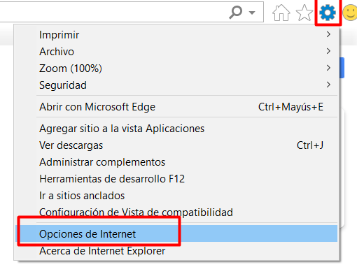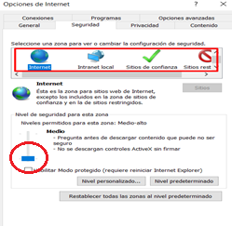

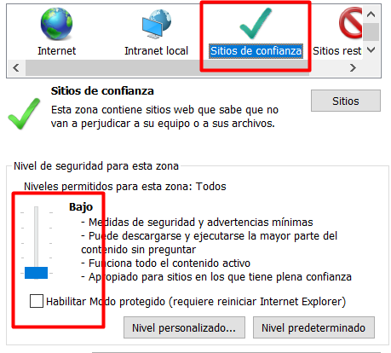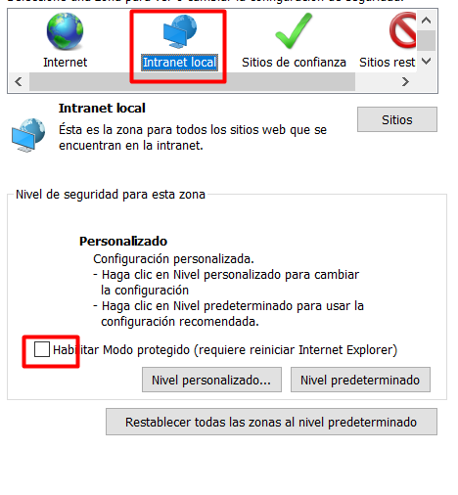

**Todas las opciones deben estar en el nivel más bajo que permita y deshabilitar el “Modo Protegido”**

# Ejecucion con *SpeederRun*.

**La aplicación.**

**Icono de la aplicación:**

Debemos identificar el icono en el escritorio remoto , le hacemos dobre clic y esperamos que aparezca la ventana de login que se describe en el siguiente punto.



Acceso directo/SpeederRun.exe

**Login en la aplicación:**

El usuario debe tener o solicitar una usuario y contraseña; el cual estara vinvulado interamente a la estacion de trabajo , la licencia y las automatizaciones constridad y con permimso de uso.

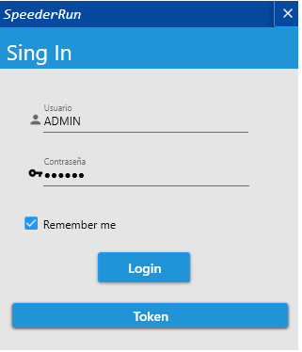

**Las automatizacion:**

Una vez que se tiene acceso a la aplicación de ejecucion de automatizaciones , se tiene acceso a una lista de nombre que estan relacionadas a las automatizaciones que estan implementadas en esa estacion de trabajo (cuenta con los permisos de seguridad y accesos) para que el usuario puede hacer doble clic que reinicio la ejecucion de la automatizacion elejida; ejemplo :

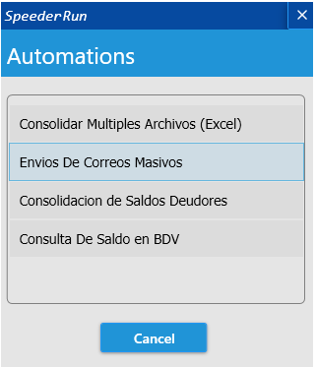

# Resultados de ejecucion.

Generalmente las automatizaciones realizan tareas que muestran o evidencian de que el objetivo (llenar un formulario o navegar una página y cargar un archivo) se logra en su totalidad sin embargo estas actividades registran una lista de objetivos en un archivo de manera que se pueda ofrecer como resultados para que sean revisados por el analista especialista del proceso.

Otra opción para cuando se está procesando un archivo con una lista de registros se crear una actividad para que marque en una columna algún valor (“Estado = procesado”) para informar el resultado del procesamiento.

Finalmente, y de manera más técnica siempre se insta al desarrollador crear un archivo de trazas (Log) que registre los eventos principales del procesamiento de la automatización, así como también tiempo de inicio y fin de la ejecución o tiempo de carga o transferencia de la información o archivo en alguna otra aplicación o página Web.

De manera que de esta manera podemos evidenciar los resultados del procesamiento de las automatizaciones con esta herramienta, sin embargo, también se puede crear una tareas, actividad o acción que sugiera el cliente para que esta información quede registrada en algún lugar o fuente de información que el requiera para sus estadísticas o reportes de resultados.

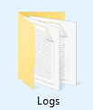

*/SpeederRun/Logs*

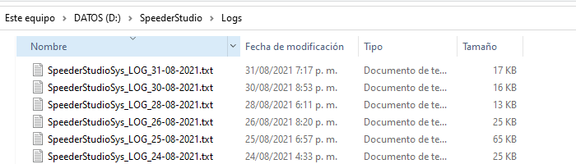

# Link de informacion.

A continuación, mencionaremos varios enlaces de páginas (link) que le permitirán poder tener acceso a información más avanzada sobre algunos puntos que fueron mencionados en capítulos anteriores en este documento.

**Regex:**

<https://dev.to/carter/regular-expressions-regex-in-javascript-4m9h>

<https://www.ionos.es/digitalguide/paginas-web/creacion-de-paginas-web/regex/>

**Web:**

http://www.sidar.org/recur/desdi/mcss/manual/indice.php

**JavaScript:**

<https://developer.mozilla.org/es/docs/Learn/JavaScript/First_steps/What_is_JavaScript>

<https://www.akademus.es/blog/programacion/javascript-que-es/>

**SendKeys:**

<https://docs.microsoft.com/en-us/office/vba/language/reference/user-interface-help/sendkeys-statement>

Selectores:

<https://www.wextensible.com/herramientas/web-tools-online/selectores.html>

**Programador de Tareas de Windows:**

<https://www.genbeta.com/paso-a-paso/como-programar-tareas-en-windows-10>

<https://www.youtube.com/watch?v=TEqzJDTl1FA>